2013年全国大学生电子设计竞赛

射频宽带放大器（D题）
【本科组】



2013年9月7日

摘 要
本设计采用四级放大，电源选用LM317为放大器提供3.3V电压。第一级放大使用噪声小的THS3092构成同相放大电路，第二、三级使用uA733差动放大器固定增益放大，后级采用带负载能力较强的THS3091。在第一级放大器后
利用等效电阻实现0~60dB增益可调。
测试结果显示，当信号在输入电压有效值小于1mV，输出波形无明显失真时，频带范围内达到0.3MHz~45MHz,增益大于60dB且连续可调。完成了所有基本部分的要求和部分发挥部分的要求。

目 录

1系统方案 2
1.1直流稳压电源的论证与选择 2
1.2前置放大模块的论证与选择 2
1.3 增益控制模块的论证与选择 2
1.4 中间放大级模块的论证与选择 3
1.6 后级功率放大模块的论证与选择 3
2系统理论分析与计算 3
2.1 三级放大电路的分析 3
2.1.1 前置放大电路 3
2.1.2 中间级放大电路 3
2.1.3 后级功率放大电路 3
2.2 增益分配和调节的计算 3
2.2.1 增益分配 3
2.2.2 增益调节 4
3电路与程序设计 4
3.1电路的设计 4
3.1.1系统总体框图 4
3.1.2前置放大电路原理图 4
3.1.3中间级放大电路原理图 5
3.1.4后级功率放大电路图 5
3.1.5电源 5
4测试方案与测试结果 6
4.1测试方案 6
4.2 测试条件与仪器 8
4.3 测试结果及分析 8
4.3.1测试结果(数据) 8
4.3.2测试分析与结论 10
附录1：电路原理图 12

射频宽带放大器（D题）
【本科组】

1系统方案
本系统主要由前级放大模块、增益控制模块、中间级模块、后级功率放大模块、电源模块组成，下面分别论证这几个模块的选择。

1.1直流稳压电源的论证与选择
方案一：采用CW7905，7809，7812，7905，7909，7912芯片设计正负直流稳压电源，此系列芯片最大输出电流0.5A,带载能力相对较差，纹波较大。
方案二：采用LM337和+12V四输出变压器组成两组直流可调稳压电源，用作正负电源，调压范围在+1.4~+14.1之间，纹波系数低，最大输出电流为5A，带载能力极强。符合射频放大器对电源的高要求。
综合以上两种方案，选择方案二。

1.2前置放大模块的论证与选择
方案一：使用分立元件搭建共基级放大器。在三极管搭建的三大放大电路中，共基极放大器有电压增益大、电流增益小、输出电阻小、适合于高频工作等特点。但由于题目中要求的频率范围较大，故对于放大三极管型号的选择以及电路的搭建布线等都要求较大，实行起来比较困难。
方案二：使用THS3092芯片搭建同相放大电路。THS3092是TI公司生产的一款电流反馈型放大器。电流反馈型放大器较常见的电压反馈型放大器相比，具有更好的频率特性，没有固定的贷款增益积，在高频电路中对波形的失真较小。该芯片的噪音小，带宽高，适合于前级的小信号放大。
方案三：使用OPA2695芯片搭建同相放大电路。OPA2695同样为TI公司生产的一款电流反馈型放大器。但相对而言虽然带宽更大，但放大的噪声也较大，故不太适合作为第一级进行小信号的放大。
综合以上三种方案，选择方案二。

1.3 增益控制模块的论证与选择
方案一：使用反馈调节放大系数从而调节增益。利用负反馈系统，通过调节反馈电阻Rf的大小来调节运算放大器的放大倍数。由于本电路共有三级放大电路，若每级都加上反馈调节则使用起来会很麻烦而且容易造成各种各样的问题。
方案二：利用电阻网络衰减调节增益。利用欧姆定律电阻分压的关系将信号进行分压，从而调节最后输出的放大倍数。这样操作的优点是电路简单，方便可调。但缺点就是不管最后输出增益多少，每个放大器都工作在不变的增益区内，导致功率较高。
方案三：利用增益可控的放大器如VCA820。通过反馈端Vg的电压调节来调节放大倍数。这种电路的优点是增益调节稳定，且对于其他的芯片来说可以减小一些功耗。但缺点就是电路复杂，且芯片本身功耗就比较大，且很容易发热导致工作状态不正常，高频时容易产生自激。
综合以上三种方案，选择方案二。

1.4 中间放大级模块的论证与选择
方案一：利用OPA2695芯片搭建放大电路。
方案二：利用uA733芯片搭建放大电路。
由于uA733电路简单，带宽较大，综合考虑采用方案二。

1.6 后级功率放大模块的论证与选择
THS3091芯片的带宽大，压摆率高，比较适合于组成最后一级较大信号的放大工作。
综合考虑采用THS3091。

2系统理论分析与计算

2.1 三级放大电路的分析

2.1.1 前置放大电路
同相放大电路

2.1.2 中间级放大电路
uA733使用简单，经过简单的连接电路就会有固定倍数的增益，且频域很宽。因为题目要求的频率较大，故用两片uA733，每片放大十倍的方式进行电路连接，以满足增益和带宽的要求。

2.1.3 后级功率放大电路
THS3091具有7300V/us的压摆率以及在较低增益下足够的宽带以及足够的驱动能力，作为最后以及的功率放大十分有效。因前两级的放大倍数较大，增益有所保证，所以这级的放大倍数不用太大，从而保证带宽。

2.2 增益分配和调节的计算

2.2.1 增益分配
对于题目要求的最大的100dB的放大倍数，将第一部分前置放大电路为了保证贷款而将增益设定为6倍；第二部分放大电路用两级uA733各进行10倍的增益（若由一个芯片完成100倍增益则可能带宽不够难以达到题目要求）；第三级为功率放大部分放大3倍。在理想状态下能够达到最大65dB。

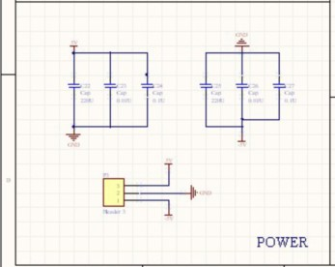
图2-2-1

2.2.2 增益调节
本设计通过调节第一级到第二级之间的信号幅度来进行增益调节。通过电位器的抽头将不同增益的信号传递到下一级，从而达到可线性控制增益的目的。
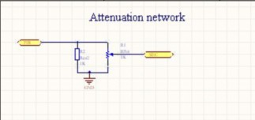
图2-2-2增益调节电路图

3电路与程序设计

3.1电路的设计

3.1.1系统总体框图
根据题目要求，本系统总共分为五大部分:第一部前级放大电路，实现18.89dB增益放大；第二部分中间级放大电路实现27.96dB增益放大；第三部分末级放大提高系统驱动负载的能力；第四部分电源模块实现单5V供电到±5V,+12V供电的转变;系统整体框图如下图：
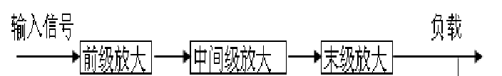
图3- 1 系统总体框图

3.1.2前置放大电路原理图
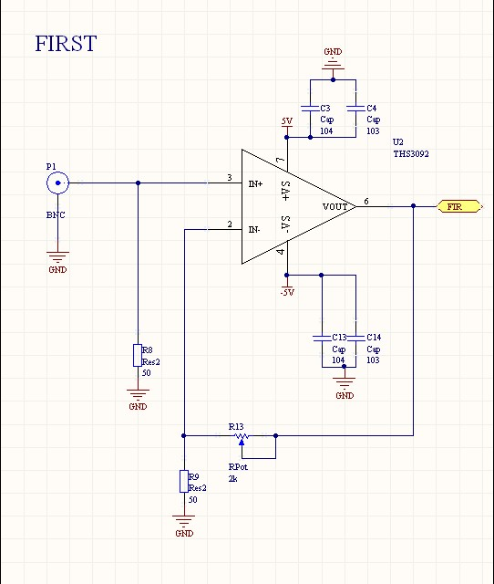
图3-1 前置放大电路原理图

3.1.3中间级放大电路原理图

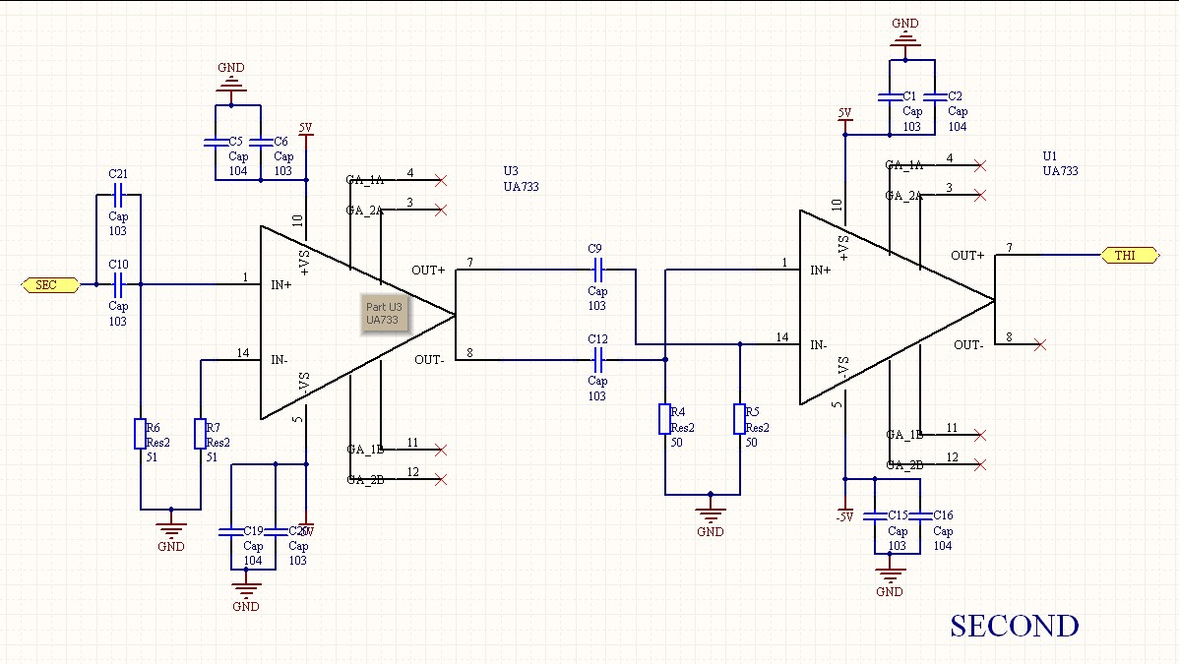
图3-3 中间级放大电路原理图

3.1.4后级功率放大电路图
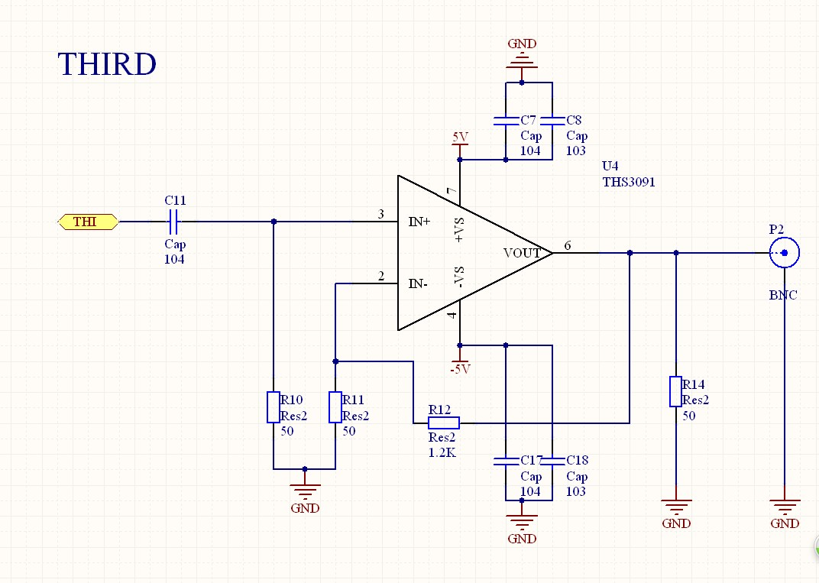
图3-4后级功率放大电路

3.1.5电源
针对本题对电路源稳定度的高要求，我们采用LM337构成直流可调稳压电源。该芯片最大电流可达5A，带载能力强，用220~12V变压器进行变压，该变压器可以输出两组+12电压，用两个LM337芯片构成两组完全相同的电路，作为正负电源输出电压。电压调节范围1.4V~14.1V，精度高，纹波小，相对误差不超过0.01V。由于高频电路对电源的要求较高，我们给电源安装了金属外壳，使电路更加稳定。电源输出电压计算公式：Vo=（R1+RP1）Vxx/R1。
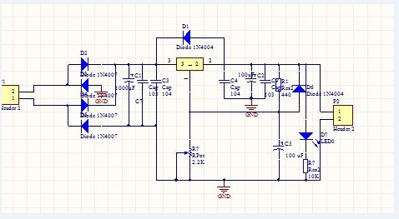
图3-5一组LM337稳压电路原理图

4测试方案与测试结果

4.1测试方案
1、硬件测试
利用万用表检测线路连接是否正确，利用信号发生器、高频毫伏表、示波器、直流稳压电源、扫频仪一同进行各级电源、各级增益、带宽、最小不失真频率、最大不失真频率等的测试。

2、软件仿真测试
由于本小组选用的芯片大都来自TI公司，所以采用TI的仿真软件TINA-TI进行详细的频谱分析与仿真。如下图所示：
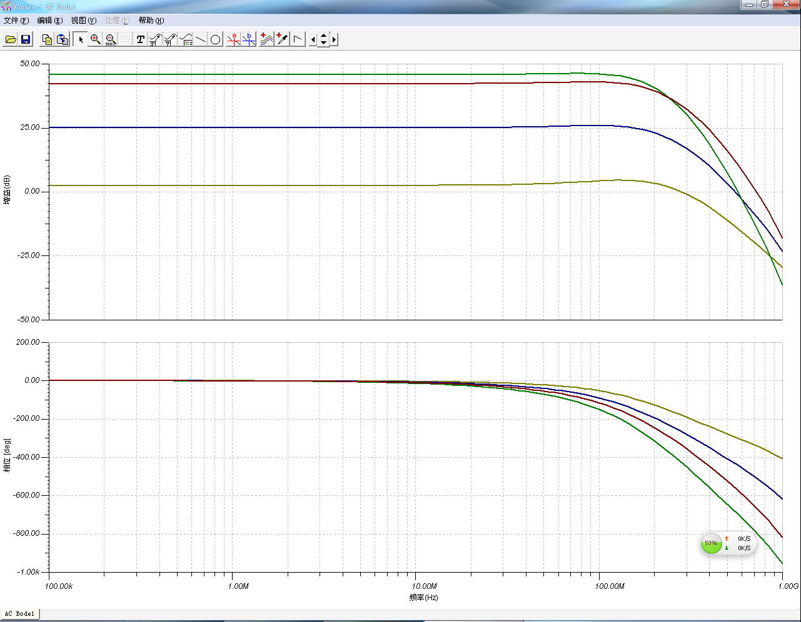
图4-2-1电路频谱分析仿真图
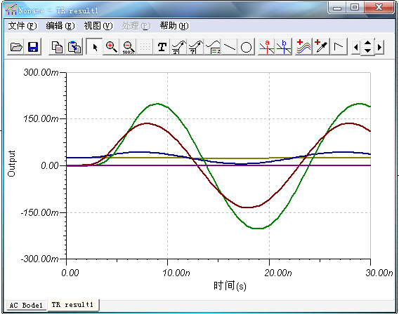
图4-2-2瞬态分析仿真图（输入1mv 50MHz正弦波）

因仿真软件TINA-TI内无uA733的封装库，故这里采用软件库中参数相近的同类芯片进行仿真。
3、硬件软件联调
当通过扫频仪观测，若发现硬件电路的频谱不平滑，比如在某频率点出现谐振点，频谱出现毛刺，则通过TI公司的仿真软件TINA-TI，在电路图中添加级间电容和电阻，参数调整都先经过软件模拟，模拟通过再进行实际电路调试，这大大节约了时间，提升了效率。

4.2 测试条件与仪器
测试条件：检查多次，仿真电路和硬件电路必须与系统原理图完全相同，并且检查无误，硬件电路保证无虚焊。
测试仪器：高精度的超高频毫伏表、模拟示波器、数字万用表、扫频仪、直流稳压电源、滑线变阻器。

4.3 测试结果及分析

4.3.1测试结果(数据)
1、放大倍数测试
测试方法：用信号发生器产生频率10MHz,输入峰峰值分别为2.8mv、5.6mv、7mv、14mv、28mv、56mv正弦波进行测量。从示波器即可读出输出电压峰峰值。
测试条件：带50欧姆阻性负载。

增益为系统固定增益##dB，输入频率固定为10MHz
输入峰值Vpp | 2.8mv | 5.6mv | 7mv | 14mv | 28mv
输出峰值Vpp | 146mv | 232mv | 273mv | 522mv | 1.095v
实际增益G | 34.34dB | 32.34dB | 31.8dB | 31.4dB | 31.84dB
输入峰值Vpp | 40mv | 56mv
输出峰值Vpp | 1.520v | 1.990v
实际增益G | 31.59dB | 31.01dB
测试结果分析，由数据可以看出，信号增益≧20dB(100倍)，最大输出电压峰峰值为1.99V达到了题目的基本要求。
多次测量，将结果进行比较，测量相对误差小于5% ，满足发挥部分要求 ，且信号输出波形无明显失真。

2、幅频特性测试 输入电压Upp=56mV

频率/MHz | 0.3 | 0.5 | 1 | 2 | 5 | 10
幅度/mV | 940 | 1305 | 1565 | 1660 | 1660 | 2000
增益  /dB | 24.5 | 27.6 | 28.9 | 29.4 | 29.4 | 31.05
频率/MHz | 11 | 12 | 13 | 14 | 15 | 16 | 17 | 18
幅度/mV | 1980 | 1995 | 1945 | 1945 | 1945 | 1945 | 1945 | 2045
增益  /dB | 30.9 | 31.0 | 30.8 | 30.8 | 30.8 | 30.8 | 30.8 | 31.2
频率/MHz | 19 | 20 | 22 | 24 | 26 | 28 | 30 | 32
幅度/mV | 2045 | 2045 | 2045 | 2085 | 2085 | 2125 | 2125 | 2125
增益  /dB | 31.2 | 31.2 | 31.2 | 31.4 | 31.4 | 31.6 | 31.6 | 31.6
频率/MHz | 34 | 36 | 38 | 40 | 45.0 | 50
幅度/mV | 2075 | 2040 | 1940 | 1845 | 1580 | 1330
增益  /dB | 31.4 | 31.2 | 30.8 | 30.4 | 29.0 | 27.5
放大器下限截止频率为0.5MHz，上限截止频率为50MHz，在5MHz~40MHz频带内增益起伏<1dB
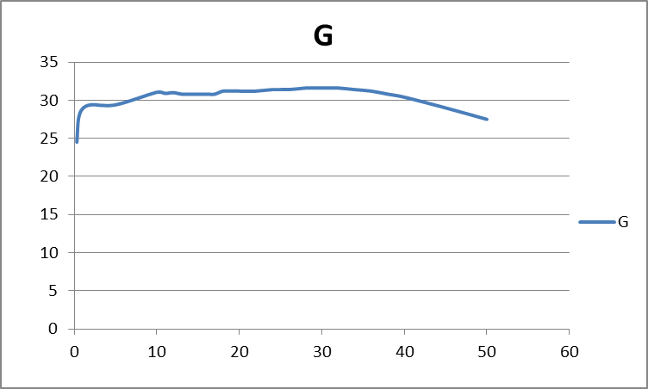
图4-3-2频率波特图
3、发挥部分增益调节测试 输入电压Upp=2.8mV 频率f=10MHz
F/MHz | 1 | 10 | 15 | 20 | 25 | 30 | 35 | 40
输出电压/mV | 2360 | 2610 | 2610 | 2610 | 2525 | 2680 | 2535 | 2135
增益/dB | 58.51 | 59.4 | 59.4 | 59.4 | 59.1 | 59.6 | 59.1 | 57.6
F/MHz | 45 | 50 | 55 | 60
输出电压/mV | 1635 | 1215 | 1100 | 895
增益/dB | 55.3 | 52.7 | 51.8 | 50.1

4、发挥部分幅频特性测试
测试条件：在放大倍数大于60dB条件下，输入电压Upp=2.86mv
频率/MHz | 0.1 | 0.2 | 0.3 | 0.4 | 0.5 | 0.6 | 0.7 | 0.8
幅度/mV | 566 | 1540 | 2270 | 2425 | 2425 | 2425 | 2425 | 2425
增益  /dB | 50.0 | 54.6 | 58.0 | 58.6 | 58.6 | 58.6 | 58.6 | 58.6
频率/MHz | 1 | 2 | 5 | 7 | 10 | 15 | 16 | 17
幅度/mV | 2425 | 2425 | 2425 | 2425 | 2430 | 2430 | 2430 | 2430
增益  /dB | 58.6 | 58.6 | 58.6 | 58.6 | 58.6 | 58.6 | 58.6 | 58.6
频率/MHz | 20
幅度/mV | 2340
增益  /dB | 58.3

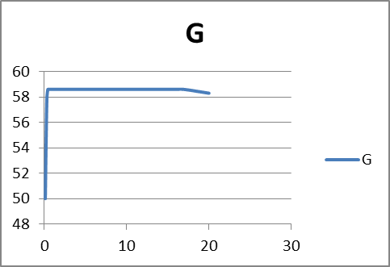

图4-3-3频率波特图

4.3.2测试分析与结论
根据上述测试数据，对于基础部分，由于频率要求不是很高，输入电压有效值不是很低，所以测量效果较好，随着频率和带宽的要求提高，四级放大存在网络相移问题，所以输出特性不是很理想。由此可以得出以下结论：
1、高频小信号的放大不仅与所选运放有关，与各级网络的匹配也有很大关系，处理不好极容易产生自激。我们所选的Ua733属于差动放大器，为电路的稳定打下基础，测试过程中未出现自激振荡现象。
2、基础部分：
①输入电压有效值小于20mv时，满足电压增益大于10dB，且在0~20dB范围内可调
②输入电压有效值小于20mv时，最大输出正弦波电压有效值远大于200mv，输出波形无明显失真。
③输入电压有效值小于20mv时，放大器的下限截止频率小于0.3MHz，上限截止频率大于20MHz，且在1MHz~15MHz频带内增益起伏小于1dB。
④放大器输入阻抗为50欧姆，输出阻抗为50欧姆。
3、发挥部分：
①输入电压有效值小于1mv时，满足电压增益大于60dB，波形无明显失真。且在0~60dB范围内可调
②电压增益大于60dB时，输出端噪声电压峰峰值小于100mv。
③电压增益大于60dB时，放大器的下限截止频率小于0.3MHz，上限截止频率大于45MHz，且在1MHz~30MHz频带内增益起伏小于1dB，最大输出正弦波电压有效值大于1V。
④最大输出正弦波电压有效值大于1V，输出波形无明显失真。
综上所述，本设计完成了基础部分和发挥部分的一半，较大限度达成设计要求。

附录1：电路原理图
